SQL

Создание: CREATE TABLE Day_1 (name TEXT, ispol INT, Day_Time BOOL);

Внесение данных в таблицу: INSERT INTO 'Day_1' (name, ispol, Day_Time) VALUES ("Liz", 3, 0);

Вывод всей таблицы: SELECT * FROM 'Day_1'

Изменение в таблице: 'UPDATE 'Day_1' SET 'name' = "Katya" WHERE ( "ispol" = 3);

CRAD – create read select delete

1. Cursor- указатель (в файле есть статус место на котором остановились) (подключились к бд и зафиксировали состояние в котором находимся)
2. Execute этот принимает к себе строку в синтаксисе скл (в данном случае создают таблицу)

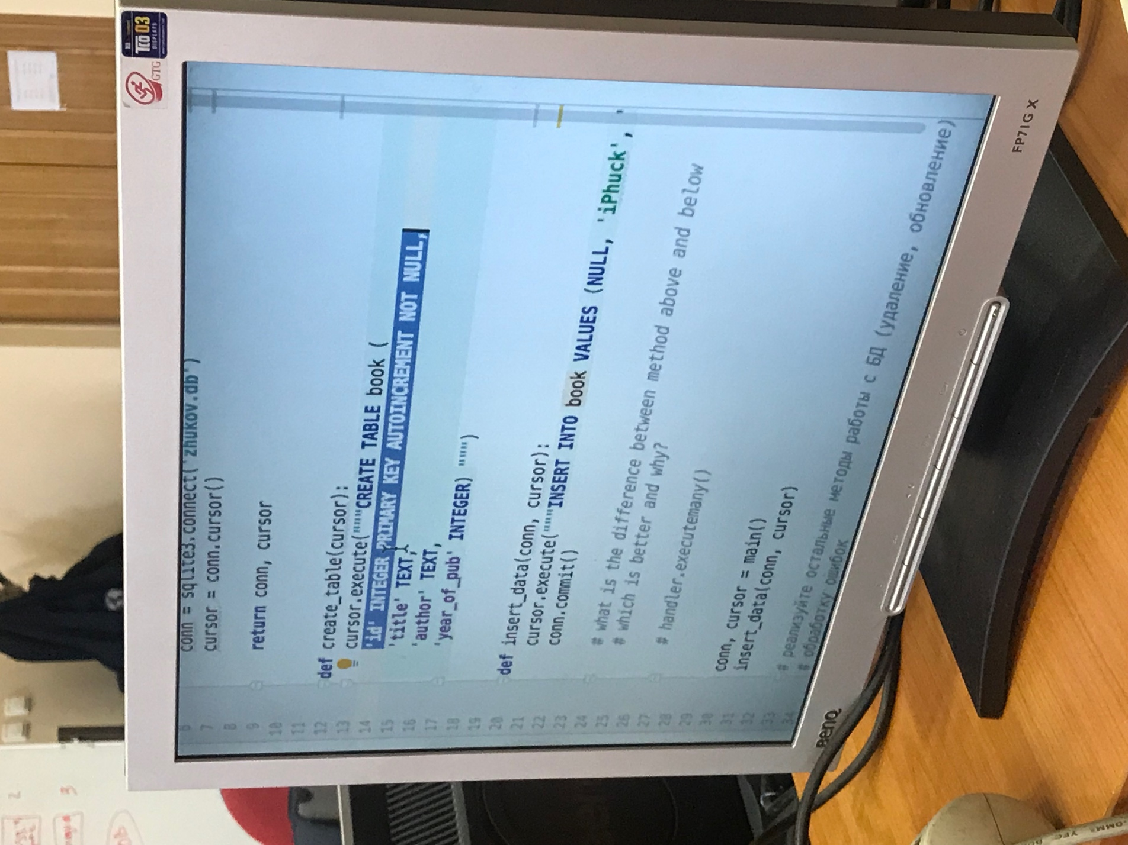

1. Executemany

CREATE TABLE 'Group' ('id' INTEGER PRIMARY KEY AUTOINCREMENT NOT NULL, 'Name' TEXT DEFAULT 'user', 'progress' REAL, 'visiting' BOOLEAN NOT NULL DEFAULT 0 , 'time_create' DATETIME NOT NULL DEFAULT CURRENT_TIMESTAMP)